«Твори добро по всей Земле!»
Сценарный план мероприятия:
У нас было множество вариантов проведения мероприятия (беседа, видеоролик, викторина, квест и т.д.), но мы выбрали квест, т.к. это один из самых популярных видов мероприятий в наше время.
Было разработано 5 различных заданий.
От каждого класса было предложено выбрать команду, состоящую из 4 участников. Но, оказалось, что гораздо большее количество ребят (и даже педагогов) хотело поучаствовать в нашем мероприятии (от 3 до 9). Участвовали все желающие.
Все участники собрались в определенное время в актовом зале школы.
Ведущий: Здравствуйте, ребята! А знаете ли вы, чем отличается 17 февраля от всех остальных дней? (ответы детей).
17 февраля – это всемирный День спонтанного проявления доброты. А как вы думаете, что такое добро? (ответы участников).
Чтобы понять, что такое добро и что связанно с этим словом, мы предлагаем вам принять участие в квесте «Иди мой друг, иди всегда дорогою добра!».
Каждая команда сейчас получает маршрутный лист, в котором указан индивидуальный порядок прохождения маршрута. (Приложение 1)
На прохождение каждой «станции» у вас есть не более 6 минут.
После того, как вы пройдете последний этап, вы должны вернуться в пункт сбора участников и сдать маршрутный лист.
Итак, время пошло!
1 этап: «Угадай мелодию». Мы с вами будем слушать мелодии. Длительность каждой из них 20 секунд. Ваша задача - записать в бланках ответов название музыкальной композиции, либо исполнителя. За каждое правильно угаданное название вы получите 1 балл. Максимальное количество баллов – 5. После сдачи бланков ответов вы услышите правильные ответы (Приложение 2).
2 этап: Наша станция называется «Ищем добрые слова». Здесь вы можете заработать 19 баллов. На столе лежит карточка с кроссвордом и заданиями. Ваша задача за 5 минут разгадать как можно больше слов. Итак, время пошло. После сдачи бланков ответов вы услышите правильные ответы (Приложение 3).
3 этап: Ребята, сейчас мы с вами попробуем сделать символ мира, голубя, из бумаги в стиле оригами. На ваших столах лежит все то, что нам потребуется. Я буду пошагово показывать вам весь процесс изготовления бумажных голубей. Вы должны будете сделать столько голубей, сколько участников в вашей команде. За это вы получите 10 баллов. Итак, приступим!
4 этап: На нашей станции «Из чего состоит добро» вам нужно будет собрать 4 пазла, а также назвать те качества человека, которые изображены на получившихся картинках. За каждую правильно собранную картинку и названное качество вы получите 1 балл. У вас есть 5 минут (Приложение 4).
5 этап: Кто любит фильмы и мультики? Сегодня мы собрали 20 кадров из разных фильмов и мультфильмов. Ваша задача угадать их названия за 5 минут. На каждый стоп-кадр вам дается 20 секунд. Правильные ответы вы должны записать в бланки. За каждый правильно угаданный фильм или мультфильм вы получите 1 балл. Максимальное количество баллов, которое вы можете получить – 20. После сдачи бланков вы узнаете правильные ответы (Приложение 5).
После того как все команды сдали свои маршрутные листы, ведущие подсчитали баллы. Разница в набранных баллах была незначительной, поэтому победила «дружба». Всем командам были выданы сертификаты и «сладкие» призы.

Приложение 1
Маршрутный лист 6а класса
Название станции | Место
Угадай мелодию
Соберем добро
Стоп-кадр
Ищем добрые слова
Голубь мира
Приложение 2
- «Иди мой друг, всегда иди дорогою добра»
- «Песня кота Леопольда»
- «От улыбки»
- «Доброе утро» (В. Брежнева)
- «Детство» (Ю. Шатунов)

Приложение 3
 |  |  |  |  | 1д | о | б | р | о
 |  |  |  |  | 2м | и | л | о | с | е | р | д | и | Е
 |  |  |  |  |  | 3з | а | б | о | т | А
 |  |  |  |  |  |  | 4г | е | р | о | и | з | м
5п | р | е | д | а | н | н | о | с | т | Ь
 |  |  |  |  | 6д | е | т | и
7о | т | в | е | т | с | т | в | е | н | н | о | с | т | ь
 |  |  | 8с | м | е | л | о | с | т | ь
 |  |  |  |  |  |  | 9р | о | д | и | т | е | л | и
 |  |  |  |  |  | 10м | и | р
 | 11с | о | ч | у | в | с | т | в | и | Е
 |  |  |  |  |  | 12в | е | р | н | о | с | т | ь
 |  |  |  |  |  |  | 13л | ю | б | о | в | ь
 |  | 14п | о | м | о | щ | Ь
 |  |  | 15ч | е | с | т | н | о | с | т | ь
 |  |  | 16б | л | а | г | о
 |  |  |  |  |  |  | 17с | е | р | д | ц | е
 |  |  | 18ч | у | в | с | т | в | о
 |  | 19г | о | л | у | б | ь

Приложение 4
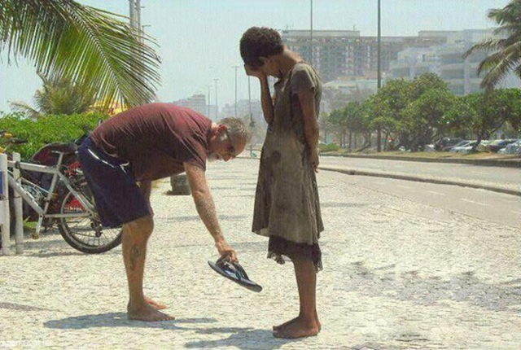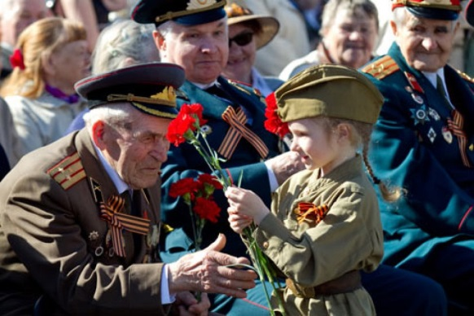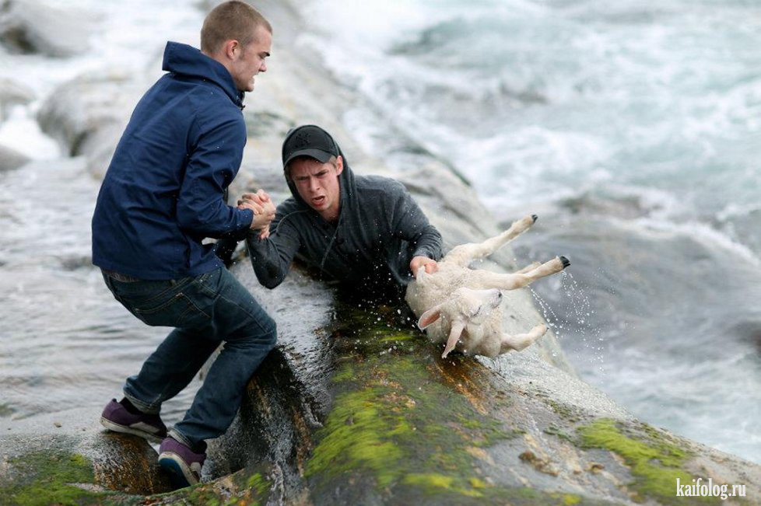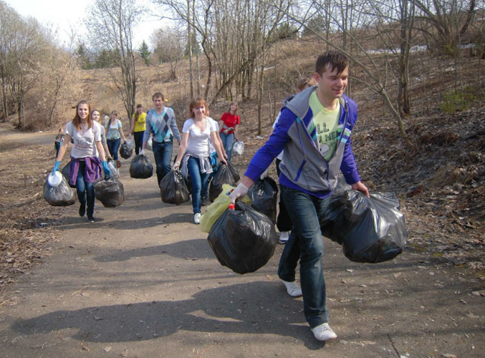

- Сострадание
- Благодарность
- Смелость, милосердие, помощь, героизм, самопожертвование
- Помощь, любовь к природе, забота

Приложение 5
- Гарри Поттер
- Хатико
- Аватар
- 1+1
- Я - легенда
- Королева бензоколонки
- Буратино
- Защитники
- Железный человек
- Человек-паук
- Лоракс
- Ральф
- Вольт
- Миньоны
- Планета 51
- Иван Царевич и серый волк
- Балто
- По дороге с облаками
- Кот Леопольд
- 3 богатыря на дальних берегах

